新行程-“甄纯玩”港澳双飞5日
(港进港回)
D1 成 都Q香港
（全天不含餐、不含导） 宿—香港
成都双流机场国际厅集合，乘机前往香港 后乘车前往酒店。
D２ 香港
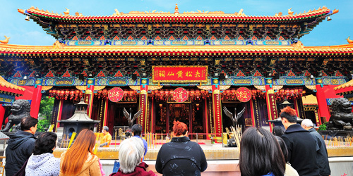
中餐-中式桌餐 晚餐--海龙明珠餐 宿—香港
10：40-11:10酒店大厅集合，前往【黄大仙祠】黄大仙祠是香港最著名的庙宇之一，崇奉儒、释、道三教。据说黄大仙「有求必应」，签文灵验，常年吸引无数善信到来膜拜求签，香火鼎盛。每年的农历年大年初一，有不少善信争相到来抢头香，成为香港贺岁习俗之一。
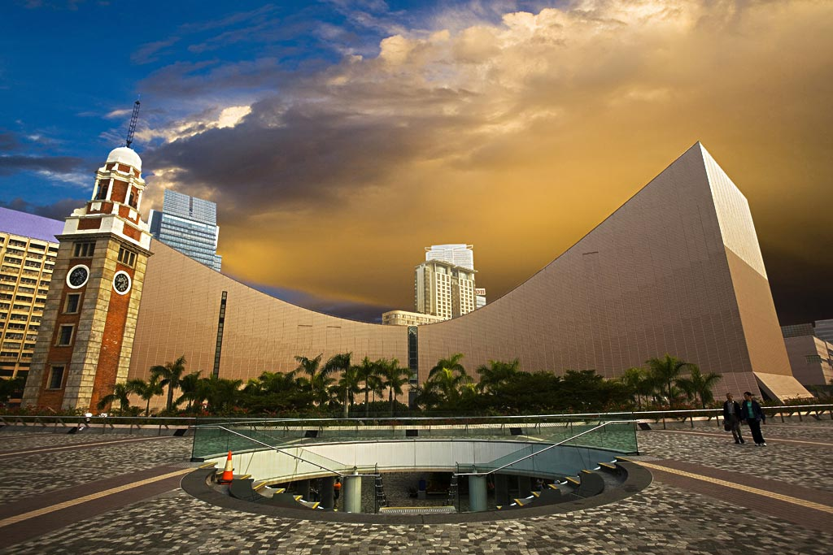
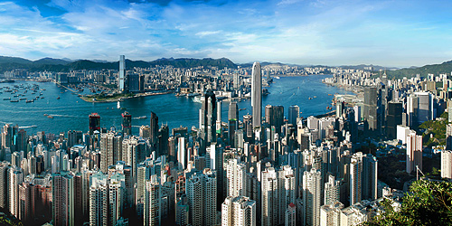
途径【香港文化中心】。 午餐后DFS自由活动1小时。接着前往【太平山顶】太平山是香港最高点，是游客必到的旅游点，乘车抵达山顶，山顶一带更是官绅名流的官邸所在。在这里可以俯瞰维多利亚港的全景，古式古香的狮子亭和空旷怡人的山顶公园是最佳观赏位置。【浅水湾】浅水湾是香港的风水宝地。这里是香港最具代表性的美丽海湾，其秀丽景色使它成为著名的高级住宅区之一。【会展中心新翼、金紫荆广场】金紫荆广场上矗立着一座中央人民政府赠予香港特别行政区政府的回归纪念贺礼「永远盛开的紫荆花」之大型雕塑。每日早上8:00，广场都有庄严肃穆的升旗仪式举行，下午18：00举行降旗仪式，吸引了不少旅客和市民观看。
18：45-19:30【海龙明珠】游船晚餐（鲜虾围餐）海龙明珠维港游是一艘全港唯一独有的中式海上食府，设计高雅，环境悠闲，载您傲游维多利亚海港，在阔大宽敞的露天阳台中，欣赏闻名世界千变万化之维港夜景灯色。
D３ 香港
（全天不含餐、不含导） 宿—香港
自由活动一天。
推荐行程A:迪士尼乐园
推荐行程B:南丫岛（中环码头乘船45分钟前往南丫岛，船票参考价往返40港币）
D４ 香港澳门 乘09:00船前往澳门港澳码头
早餐—自理 中餐—维景酒店特色葡式自助餐 晚餐—自理 宿—喜来登酒店/旧葡京
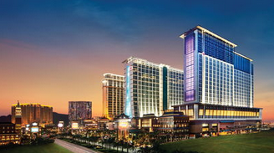
按船票时间抵达码头乘船前往“世界四大赌城”之一的 —“澳门”，游览教堂遗迹【大三巴牌坊】（约20分钟）顺道来到【议事厅前地】（约15分钟），建筑的色彩和细部有浓重欧洲小镇的味道，几乎每一幢房子都有它自己的颜色。接着前往【玫瑰圣母堂】，它是葡国人很崇拜的神。之后游览具有独特南欧风格建于1784年的前市政厅大楼【民政总署大楼】（10分钟）。随后参观现存最富殖民地色彩土生葡人的生活景区【龙环葡韵】（不少于30分钟）【回归纪念堂】（25分钟）里面的展览厅主要展示由中国国务院、全国各省、直辖市、自治区和香港特别行政区赠送澳门的珍贵回归贺礼。
特别赠送：【澳门永利酒店的音乐喷泉+金光发财树】（20分钟）如遇突发事件，当日无法观赏音乐喷泉和发财树，则改成参观瑰丽的酒店大堂。【威尼斯人度假村酒店】，酒店以威尼斯水乡为主题，按一比一的比例建造的。
D５ 澳门香港Q成都
（不含餐，不含导）
自由活动后自行前往澳门码头乘船（船票已含）赴香港国际机场，搭乘国际航班返回成都双流机场，结束愉快的旅程！
备注：喜来登酒店有到港澳码头/氹仔码头穿梭巴士，可根据船票时间自行提前2个小时到达码头
---境外接待社在景点不变的情况下，有权作出适应调整---
特别说明：
“真纯玩”属于半自由行成都出发1人-14人（无领队），15人以上（有领队）
团费包含：
交通：机票：成都-香港,香港-成都往返经济舱机票；船票：香港-澳门，澳门-香港机场码头；(香港-澳门，澳门-香港机场的船票由当地地接社安排，可能因不可抗拒的因素，会安排早/晚船班旅游车）；空调旅游巴士（散拼行程不排除与其他团队拼车）。
住宿：香港段境外旅游酒店3晚；澳门段境外旅游酒店1晚；境外酒店不执行《中华人民共和国星级酒店评定标准》，不挂星级。因是全国性排房，所以一般只能在提前一个工作日的18:00后告知。
●香港常用酒店：皇后酒店，青逸，华逸，盛逸，嘉湖海逸，观塘丽东，海澄轩，机场富豪，观塘帝盛，沙田丽豪酒店,香港女青年园景轩酒店，汀兰居，华丽海景，香港丽东，贝尔特酒店，华丽酒店，女青园景轩，上环宜必思，八度海逸等
●澳门常用酒店：喜来登酒店
用餐：境外正餐7菜一汤 正餐餐标港币25/人，早餐港币15/人；团餐不吃不退（由于不可抗拒因素造成未用餐，将于下一餐加餐标合用或者退餐费。）若因航班推迟，飞机上用餐按惯例计入正餐。自由活动餐费自理；导游有权根据实际情况调整用餐；
门票：行程中所列景点首道大门票。赠送景点如未去到，不退任何费用。
税费：机场建设费、燃油附加费。
旅游意外险：中国人保武侯分公司【出入境标准保费】
团费不含：
● 个人所产生的费用；
● 航空保险；
● 航空公司临时增加的燃油附加费等。
● 额外产生的行李费
●港澳导游小费共计：100元/人（机场统一收）
● 单房差现询
特别说明：
根据《中华人民共和国旅游法》，作以下特别提示：
旅游者在旅游活动中应当遵守社会公共秩序和社会公德，尊重当地的风俗习惯、文化传统和宗教信仰，爱护旅游资源，保护生态环境，遵守旅游文明行为规范。
报名要求：年满18周岁，身体健康并具有完全民事行为能力的人员方可报名；如未满18周岁，需监护人或者亲戚朋友陪同方可参加由旅行社组织的旅游活动。 75岁以上老人，必须由家人及子女在了解行程后，确保其身体健康，经签字确认后方可参团！
身体状况：凡报名参加出行前需对身体全面检查，了解是否有不适宜旅游的疾病。凡患有（包括但不限于）严重心脏病、高血压、糖尿病、胰腺炎、冠心病、癌症、癫痫、精神、智力障碍等疾病以及年满75周岁以上游客我社有权拒绝接待。如有隐瞒一切责任及费用自理。老年慢性病患者，必须随身备用常用药(如降压药、降糖药等)及急用药物(扩血管药及治感冒、腹泻、便秘、晕车船等）。
证件要求：团队机票对旅游者的证件限制：团队机票仅限持1.签证有效期内；2.港、澳两个签注：个人旅游G签注或团队旅游L签注的港澳通行证的旅游者使用，（任何其他签注类型均可能拒绝登机），须明确告知旅行社签注类型及相关详细资料！若因个人原因不符造成无法登机、无法出行或需补差价的责任自负！特别注意：因2014年9月15日后港澳通行证升级为全新的“智能卡”式的证件，旅行社工作人员从证件的签注信息上无法识别签注是否已经使用过，所以参团客人必须自行确保港澳通行证的有效期及至少香港一次及澳门一次有效的往返签注（并未使用过的），（如果是团队旅游“L”签必须出团前3天报给组团社制做旅游局及边防局名单），若因为证件及签注问题造成客人无法顺利出行而产生的一切损失，均由客人自行负责。)
团队机票：团队机票不得签转、更改及退票；
计划取消：因个人原因在出团前或行程进行中更改、取消计划，费用不退，并支付由此造成的损失！
港澳酒店特殊性：若团队中（如果此团特殊安排领队，则领队是团队一员）出现单男单女，一律以加床或拆分夫妻等方式解决，领队有权利根据情况调整安排，如要求住单间需补单间差。入住酒店后，应了解酒店安全须知，熟悉酒店的安全转移路线，了解房间内设备情况，如房门插销、水龙头开关、电视及冰箱饮料等，如有不能使用或者缺损的情况，请及时向酒店反映，退房时需自行结清房间提供的饮料、食品、洗涤和长途电话费用.
团队过程中：境外旅游期间贵重物品请随身携带并妥善保管。若丢失，领队可在不影响行程正常进行情况下协助处理，但不承担任何责任。由于公共交通经营者的原因造成旅游者人身损害、财产损失的，由公共交通经营者依法承担赔偿责任，旅行社协助旅游者索赔，但不承担责任。香港、澳门汽车靠左侧通行，过马路的时候一定要注意安全。
解除合同：旅游者有下列情形之一的，旅行社可以同旅游者解除合同：
第三方原因：因航空公司、景区、国家政策等原因导致行程取消或改变，我社有义务调整行程或游览时间，但不承担由此产生的额外损失。旅游者在乘坐交通工具、住宿餐饮场所、旅游景区等受到人身伤害或财产损失，旅行社可协助旅游者向上述经营者或责任者索赔，但不承担赔偿责任。
不可抗力情况：如果因为台风、地震、海啸、洪水等不可抗力造成飞机、船班等交通工具取消，均以航空公司、船公司、车公司的公告为准，因此产生的额外费用由双方协商处理。在旅游期间发生自然灾害包括水灾、火灾、风灾、雪灾、地震、塌陷、崖崩、海啸、泥石流及其他自然灾害等人力不可抗或者其他人为因素，造成人身伤亡财产损失的，旅行社不承担任何法律和经济责任。
法律责任：旅游者必须遵守当地法律法规，不得从事违法违规的活动。香港和澳门公共场所全面禁烟，若违犯可能面临高额罚款甚至被检控；车辆上禁止饮食，违反可能面临高额罚款。
脱离团队：《旅游法》规定，“随团出境的旅游者不得擅自分团、脱团。”
（一）患有传染病等疾病，可能危害其他旅游者健康和安全的；
（二）携带危害公共安全的物品且不同意交有关部门处理的；
（三）从事违法或者违反社会公德的活动的；
（四）从事严重影响其他旅游者权益的活动，且不听劝阻、不能制止的；
（五）法律规定的其他情形。
因前款规定情形解除合同的，组团社应当在扣除必要的费用后，将余款退还旅游者；给旅行社造成损失的，旅游者应当依法承担赔偿责任。
一切旅途中发生的异议及问题请在当地提出，我社以旅游者在当地所签意见书为准，如返程后再提出我社有权拒绝处理。
请旅游者签以下安全保障卡，如因未签署此卡，造成的任何经济损失及法律责任，我社概不负责。
已阅读签字

